Atividades Domiciliar – Covid -19
Aula de Música
Professor: Romulo
Período : de junho
- Compreender a história da festa junina, bem como seu valor dentro do folclore brasileiro.
- As crianças ouvem a música e acompanham ritmo da melodia

Festa Junina

As Festas Juninas são comemorações que acontecem no mês de junho no Brasil. Os três santos populares lembrados são: Santo Antônio, São Pedro e São João.
Tradicionalmente, as festas juninas começam no dia 12 de junho, véspera do dia de Santo Antônio e encerram no dia 29 de junho, dia de São Pedro. Já nos dias 23 e 24 é celebrado o dia de São João.
Festa de São João
Inserida no contexto das festas juninas, a Festa de São João acontece nos dias 23 e 24 de junho, para celebrar o nascimento deste Santo Popular, conhecido como o Santo festeiro.

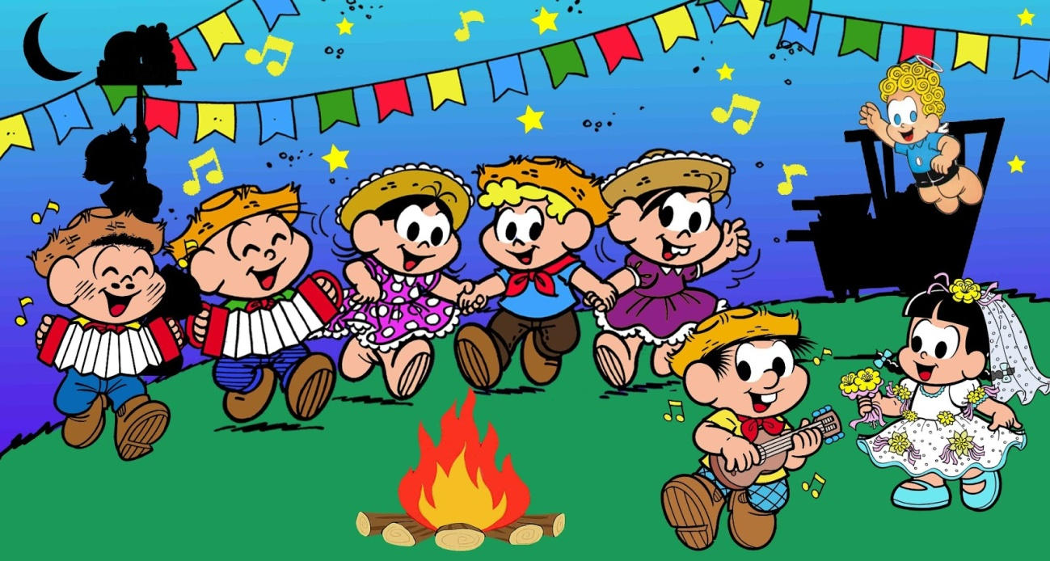

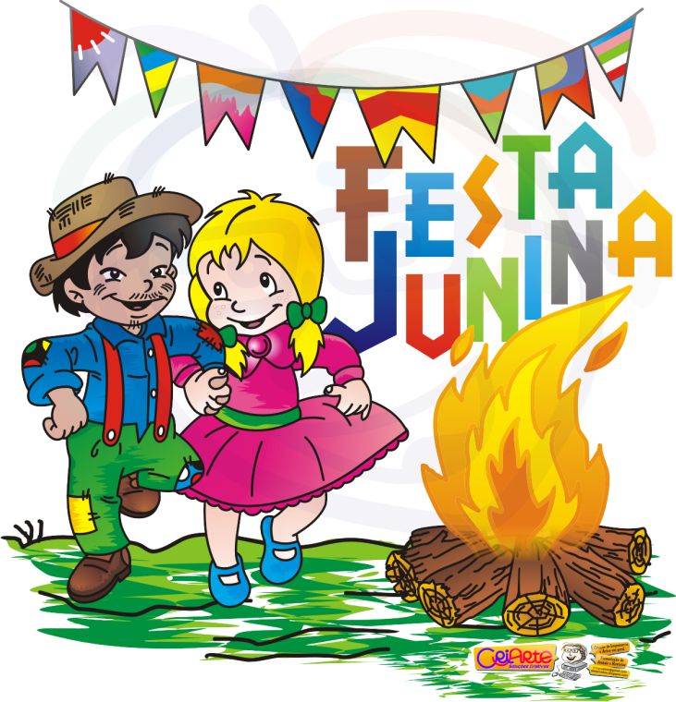
PULA A FOGUEIRA

Autor: João B. Filho

Pula a fogueira Iaiá,
pula a fogueira Ioiô.
Cuidado para não se queimar.
Olha que a fogueira já queimou o meu amor.

Nesta noite de festança
todos caem na dança
alegrando o coração.
Foguetes, cantos e troca na cidade e na roça
em louvor a São João.

Nesta noite de folguedo
todos brincam sem medo
a soltar seu pistolão.
Morena flor do sertão quer saber se tu és
dona do meu coração

https://www.youtube.com/watch?v=HPO6_RePzBY

